## 控制台调试方法栈

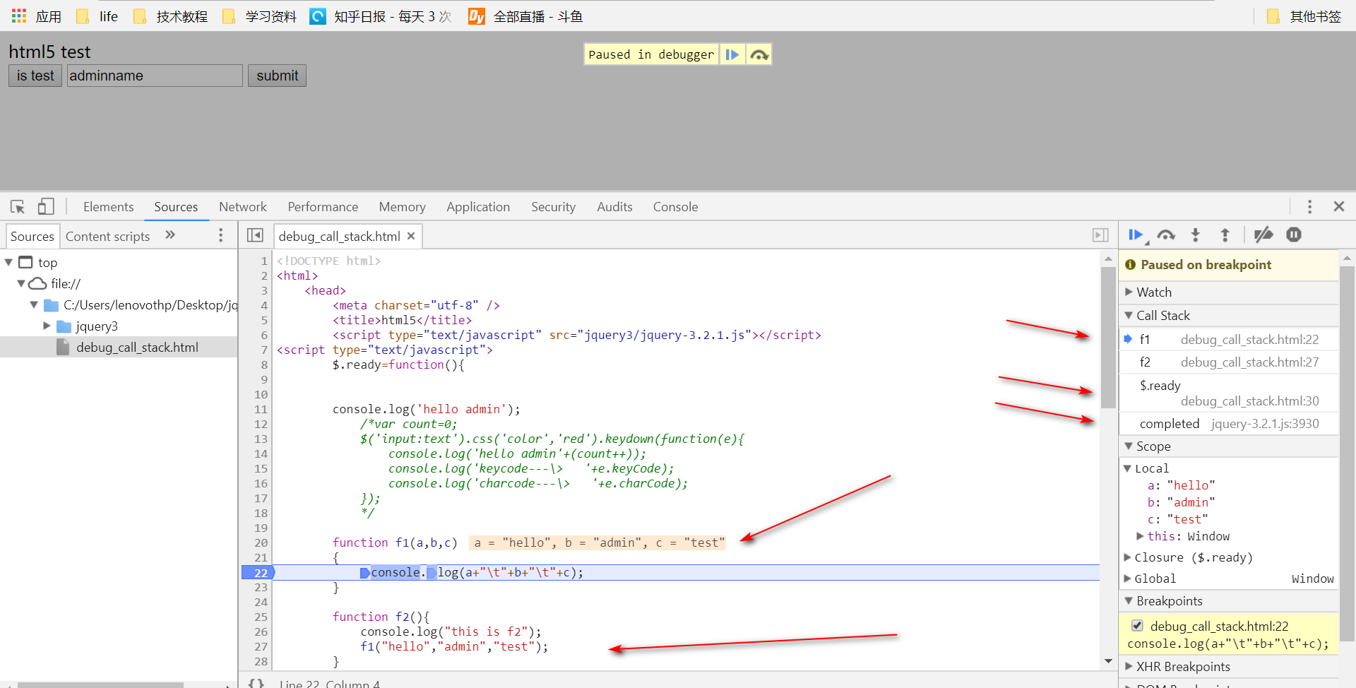

从右边的call stack可以看出jquery juqery.ready事件是在jquery的jquery.complement事件中被调用.

1. Console 查看对象的详细

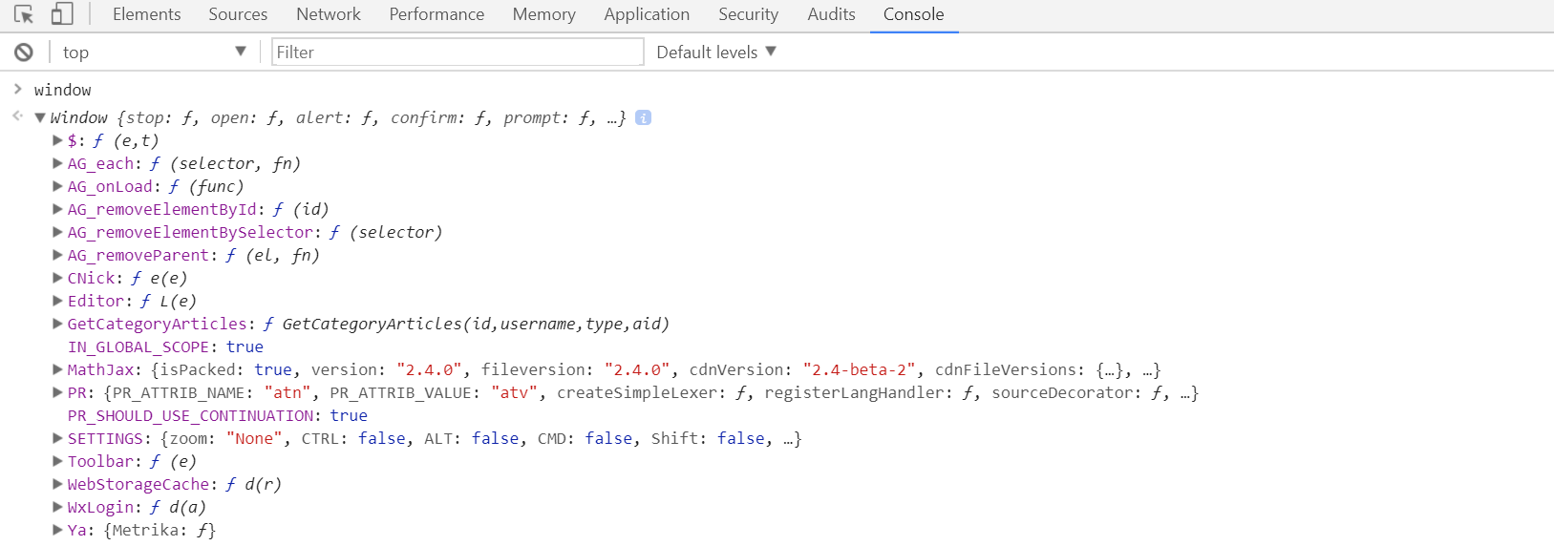

在控制台直接输入对象的名字即可.

1. Console的输入方法和错误提示

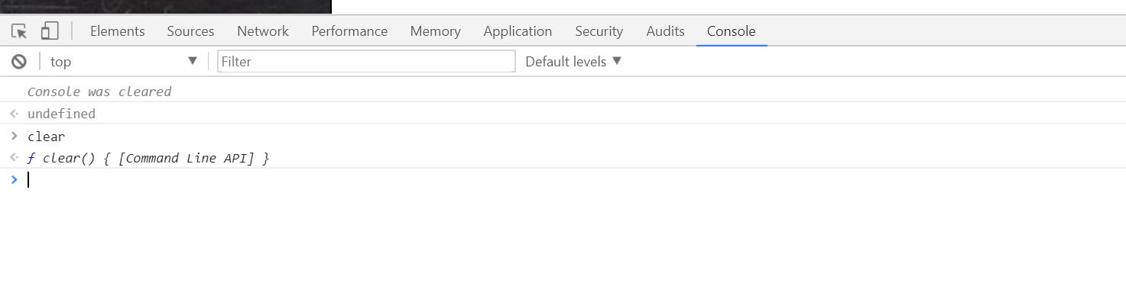

1. F寿命 clear 是一个方法
2. 控制台方法的调用方式和script中的调用方式是一样的.应该带括号和参数

## 浏览器刷新问题

1. 使用F5刷新
2. 使用crtl+f5 刷新
3. ctrl+shift+r(refresh)

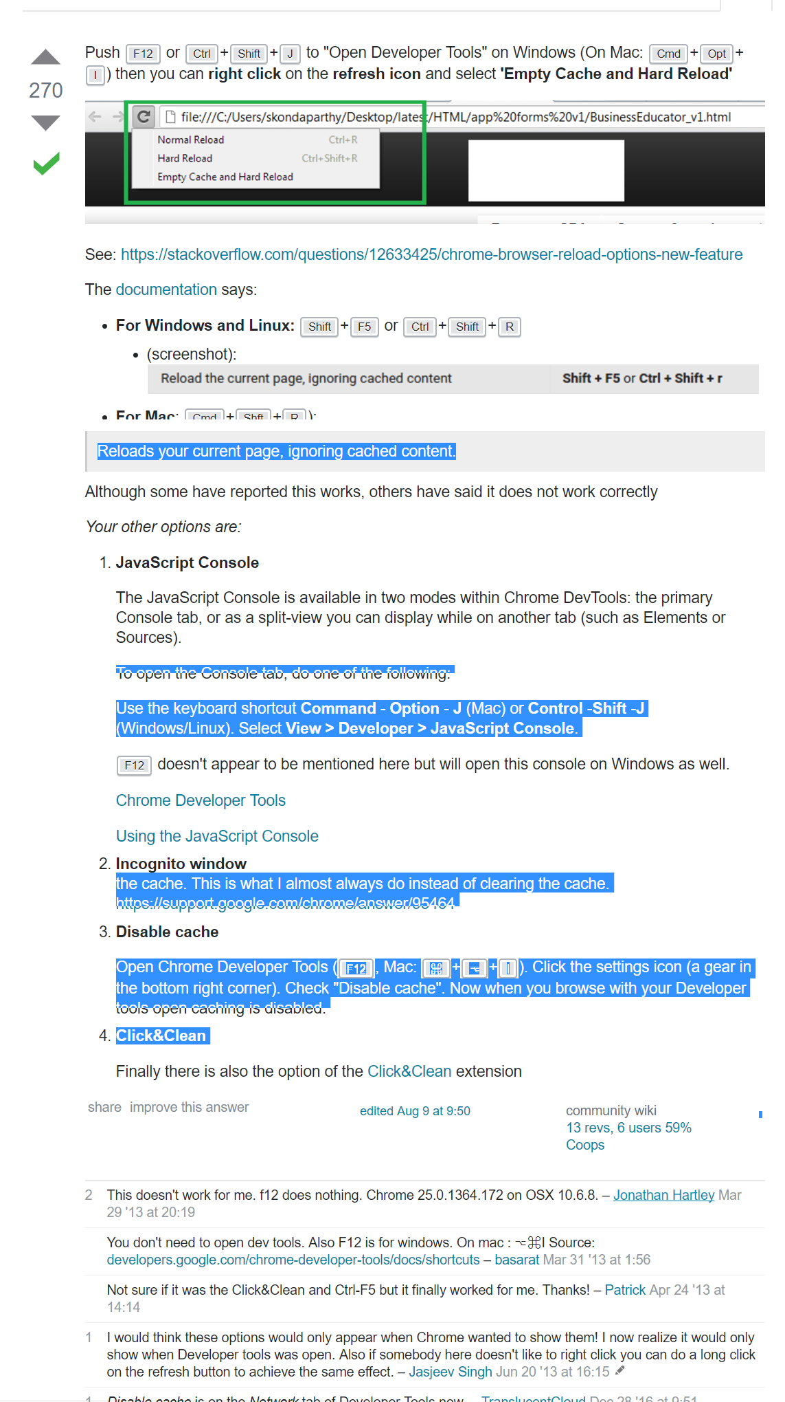

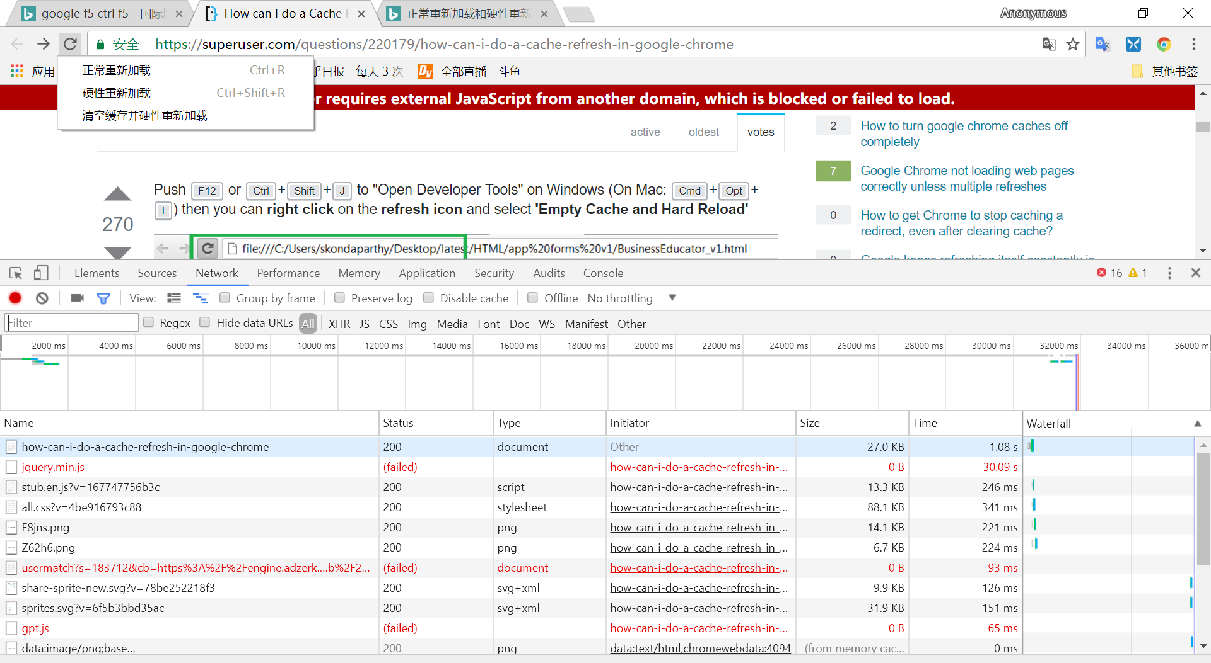

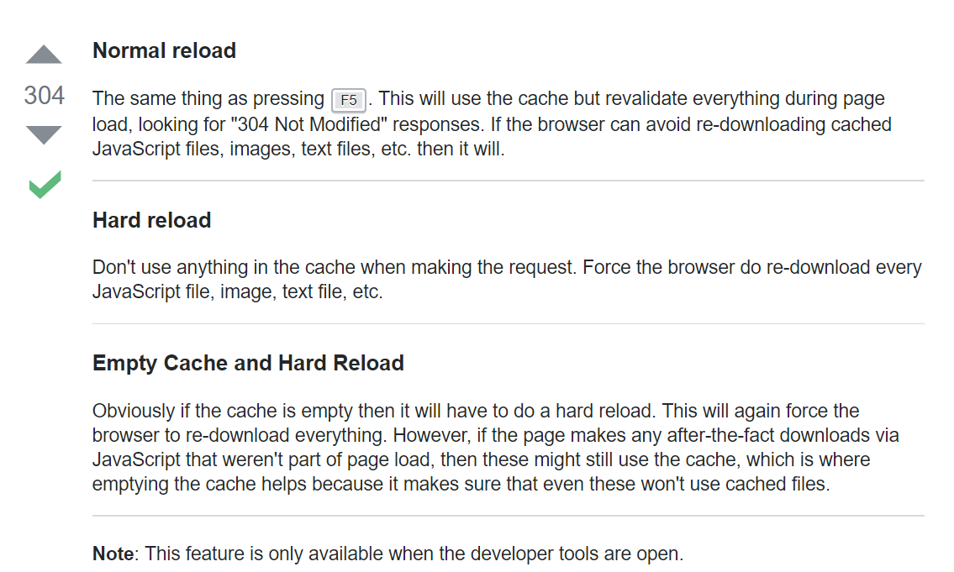

值得注意的是只有 chrome development tools (F12)打开,才有效.

## google浏览器dev-tools查看库代码-方法源码

1. 找到想要查看的方法名

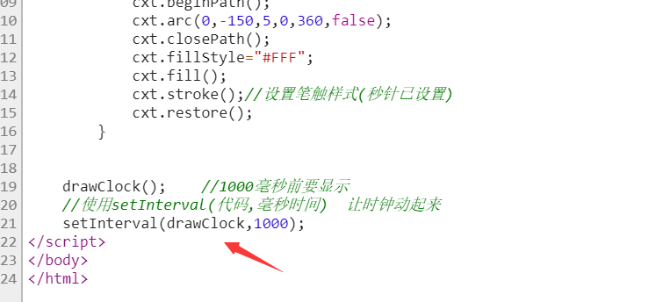

1. 变量名右键 选择evalate in console （在控制台执行）

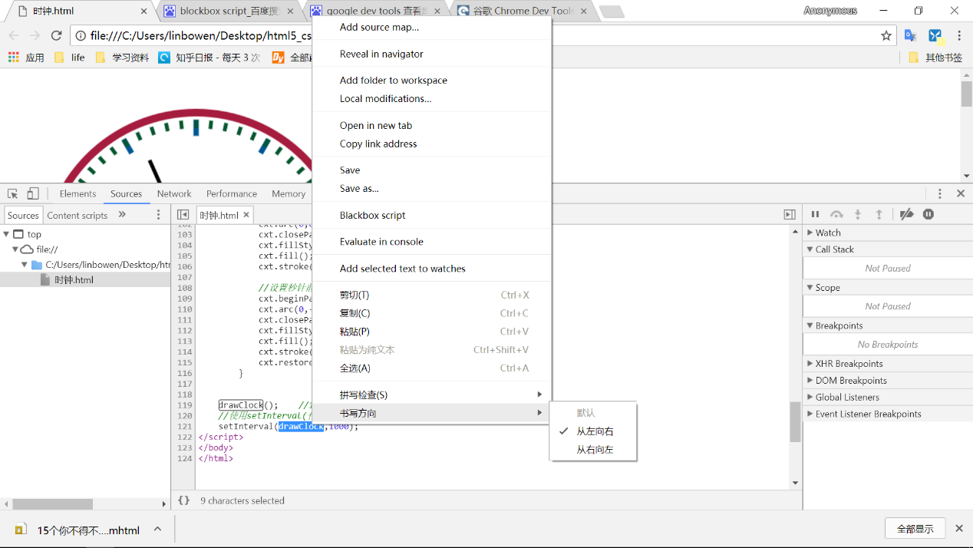

1. 点击方法名字

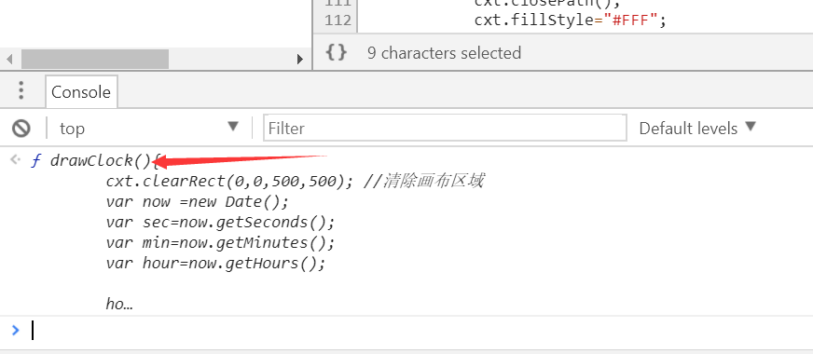

1. 跳转到js文件中源码的位置

